Муниципальное бюджетное дошкольное образовательное учреждение

«Центр развития ребенка» – детский сад №3 «Березка»

города Новопавловска

_________________________________________________________________________

5 апреля 2024

***Сценарий развлечения в подготовительной группе «Василёк» «День Здоровья»*** составила и провела воспитатель Кузнецова С.Н.

***Цель****:* Создать условия для обобщения элементарных знаний по здоровьесбережению детей, развития умения использовать эти знания для своего оздоровления. Закреплять культурно-гигиенические навыки у детей, приобщать детей к занятиям физкультурой и к здоровому образу жизни.

***Задачи****:*

— развивать двигательные навыки;

— развивать выдержку и внимание в играх и эстафетах;

— создать радостное эмоциональное настроение.

***Оборудование:*** 6 обручей, 2 мяча, 2 дуги, 6 гимнастических палок, 2 конуса, пластиковые шары 30 штук, канат, 2 корзины, флажки по 2 на каждого ребенка.

***Ход****:*

*Под музыку дети входят в зал. Строятся и приветствуют друг друга.*

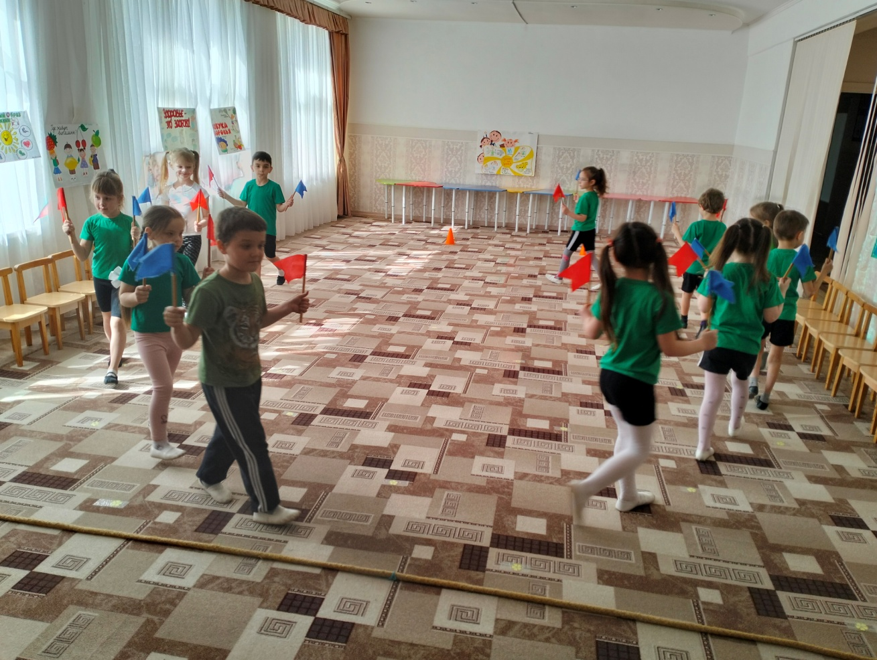

**Ведущий:** Здравствуйте, ребята, если мы здороваемся с кем-нибудь, что это значит?

**Дети:** Мы желаем ему здоровья!

**Ведущий:** А что такое здоровье?

Ответы детей

**Ведущий:** А кто скажет, что значит «быть здоровым?» (ответы детей) Да, вы правы, это значит не болеть, заниматься спортом и закаляться, есть побольше витаминов и полезные продукты. А еще не сидеть на месте, чаще двигаться.

Всем ребятам наш привет!

И такое слово:

Спорт любите с малых лет –

Будете здоровы!

Всем известно, всем понятно,

Что здоровым быть приятно.

Только надо знать,

Как здоровым стать!

В мире нет рецепта лучше –

Будь со спортом неразлучен,

Проживешь сто лет –

Вот и весь секрет!

Ребята, сегодня мы с вами собрались на праздник День Здоровья.

День Здоровья начать нам надо.

Давайте все дружно крикнем

Дню Здоровью Ура! Ура! Ура!

Для начала мы с вами разделимся на команды.

**Первая команда «Витаминки» , вторая «Апельсинки» .**

**Ведущий:** За каждую победу, команды будут получать шар, в конце состязаний подведем итоги и выясним, какая команда одержит победу.

Чтобы быть в хорошей соревновательной форме и в отличном настроении давайте проведем маленькую разминку.

***Проводится музыкальная разминка «Весёлые флажки»***

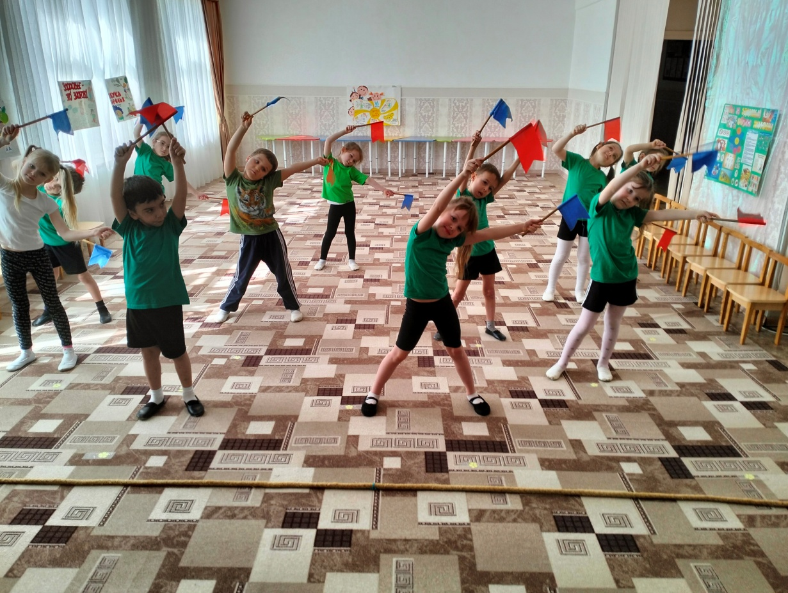

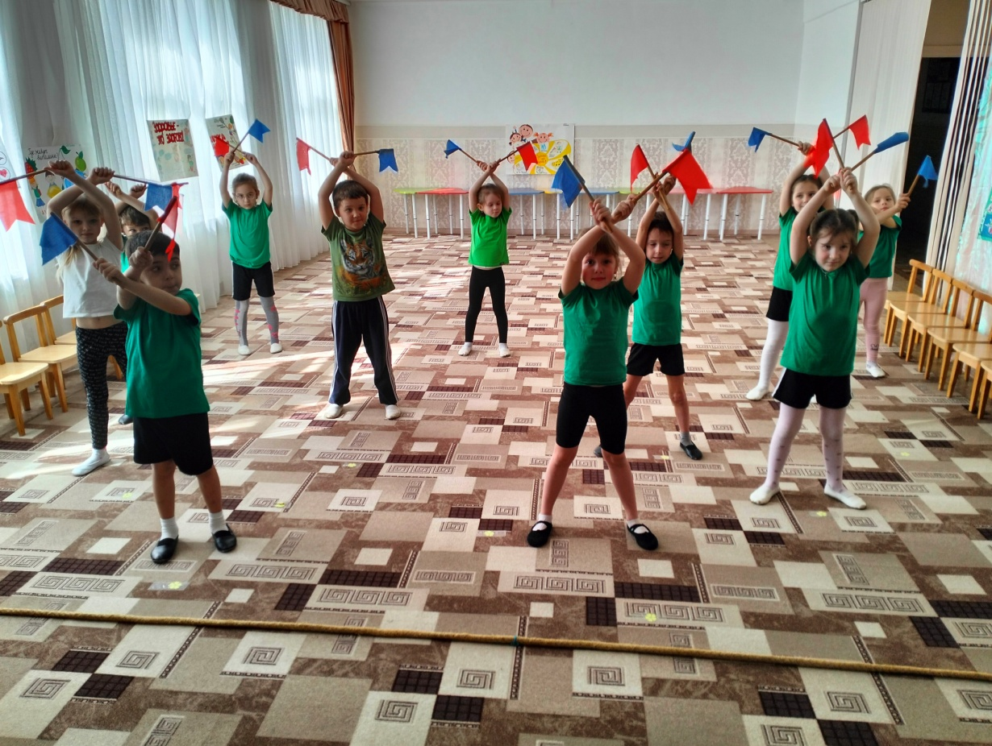

**Ведущий:** Ребята разминка позади, теперь можно переходить к основным заданиям. Они у нас в этой чудесной бочке. Вам понадобятся находчивость, смекалка и, конечно взаимовыручка.

Победа сама не придет никогда

Победу в борьбе добывают

В победу частицу большого труда

Задор, мастерство дополняет.

Команды готовы к соревнованиям? Итак «Заморочки из бочки».

***Заморочка – вкусовая.***

Мы с вами уже говорили, что чтобы быть здоровым нужно не только спортом заниматься, но и правильно питаться и употреблять в пищу полезные продукты.

*Викторина о полезных продуктах. Командам по очереди зачитываются загадки.*

- Расту в земле на грядке я.

Красная, длинная, сладкая. (Морковь)

- Уродилась я на славу.

Голова бела, кудрява.

Кто любит щи

Меня в них ищи. (Капуста)

- Заставил плакать всех вокруг

Хоть он и не драчун, а … (Лук)

- Круглое румяное.

Я расту на ветке:

Любят меня взрослые

И маленькие детки. (Яблоко)

- Она в коричневом мундире,

Сытнее овоща нет в мире.

На грядке куст её цветёт,

Под ним в земле она растёт.(Картофель)

- С виду он как рыжий мяч,

Только вот не мчится вскачь.

В нём полезный витамин —

Это спелый…(Апельсин)

- Фруктовый он и сливочный,

На свете всех вкусней!

Он в пластиковых баночках

Для взрослых и детей. (Йогурт)

- Она украсит винегреты

Ярко-алым, сочным цветом. (Свекла)

- Есть для защиты вместо рук —

Зубастая головка.

Микробы вредные вокруг

Я истребляю ловко.

Кто со мною незнаком?

Называюсь… (Чесноком)

- Пчелки летом потрудились,

Чтоб зимой мы угостились.

Открывай пошире рот,

Ешь душистый, сладкий… (мед)

- Что за белые крупинки?

Не зерно и не снежинки.

Скисло молоко — и в срок

Получили мы… (творог)

- Что за белая водица

С фермы к нам в бидонах мчится?

Мы ответ нашли легко —

Это просто… (молоко)

- Из крупы ее сварили,

Посолили, подсластили.

Эй, ну где же ложка наша?!

Так вкусна на завтрак… (Каша)

- Кустик с запахом приятным,

Душистым, пряным, ароматным.

Он форму зонтика имеет,

Когда в нем семена созреют. (Укроп)

***Эстафета «Перенеси витамины»***

*Команды лежат на ковре. Слева и справа от каждой команды обручи. В обруче слева лежат пластмассовые разноцветные шарики. Дети лежа передают друг дугу шарики, постепенно переправляя их в обруч лежащий справа. Побеждает та команда, которая первой отправит все шарики из обруча слева в обруч лежащий справа.*

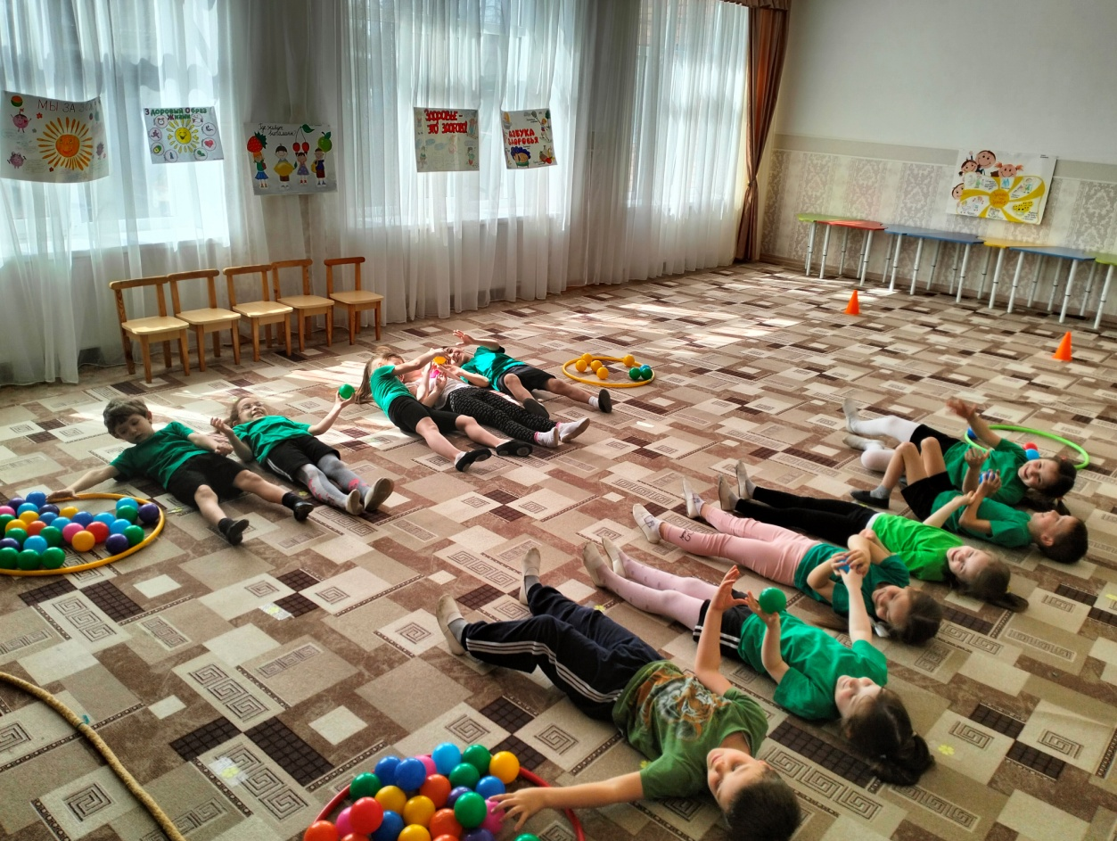

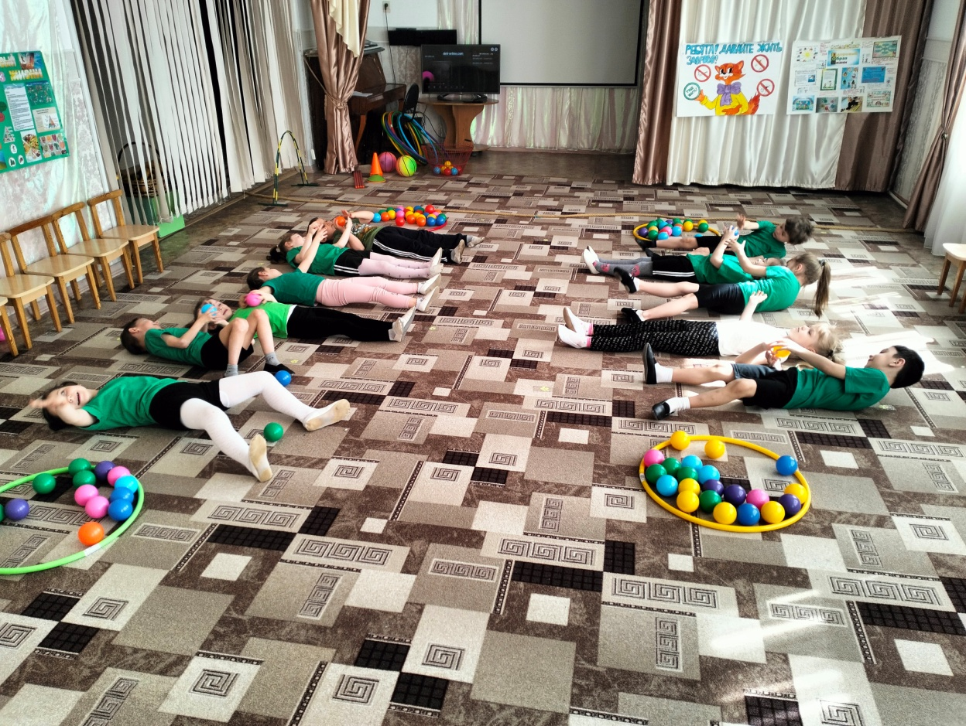

Ведущий: Молодцы ребята, вы очень хорошо, справились с этим заданием.

**Заморочка – медицинская**.

Развивающая игра «Что такое?» Тема – лекарственные средства.

Ведущий читает три слова — определения какого-либо предмета. Задача детей назвать этот предмет. Можно использовать подсказки.

Круглый, черный, активированный… (уголь)

Белый, стерильный, марлевый… (бинт)

Пушистая, белая, волокнистая… (вата)

Горькая, болеутоляющая, жаропонижающая…(таблетка)

Резко пахнущий, дизенфицирующий, прозрачный…(спирт)

Острая, тонкая, колющая…(игла)

Липкий, тонкий, мозольный…(пластырь)

Коричневый, жгучий, дезинфицирующий…(йод)

Фиолетовая, жидкая, обеззараживающая…(марганцовка)

Стеклянный, холодный, ртутный…(градусник)

**Заморочка – физкультурная.**

***Эстафета «Непослушный мяч»***

*Мяч зажат между двумя детьми. Донести до ориентира и вернуться назад. Побеждает команда, которая справится первой.*

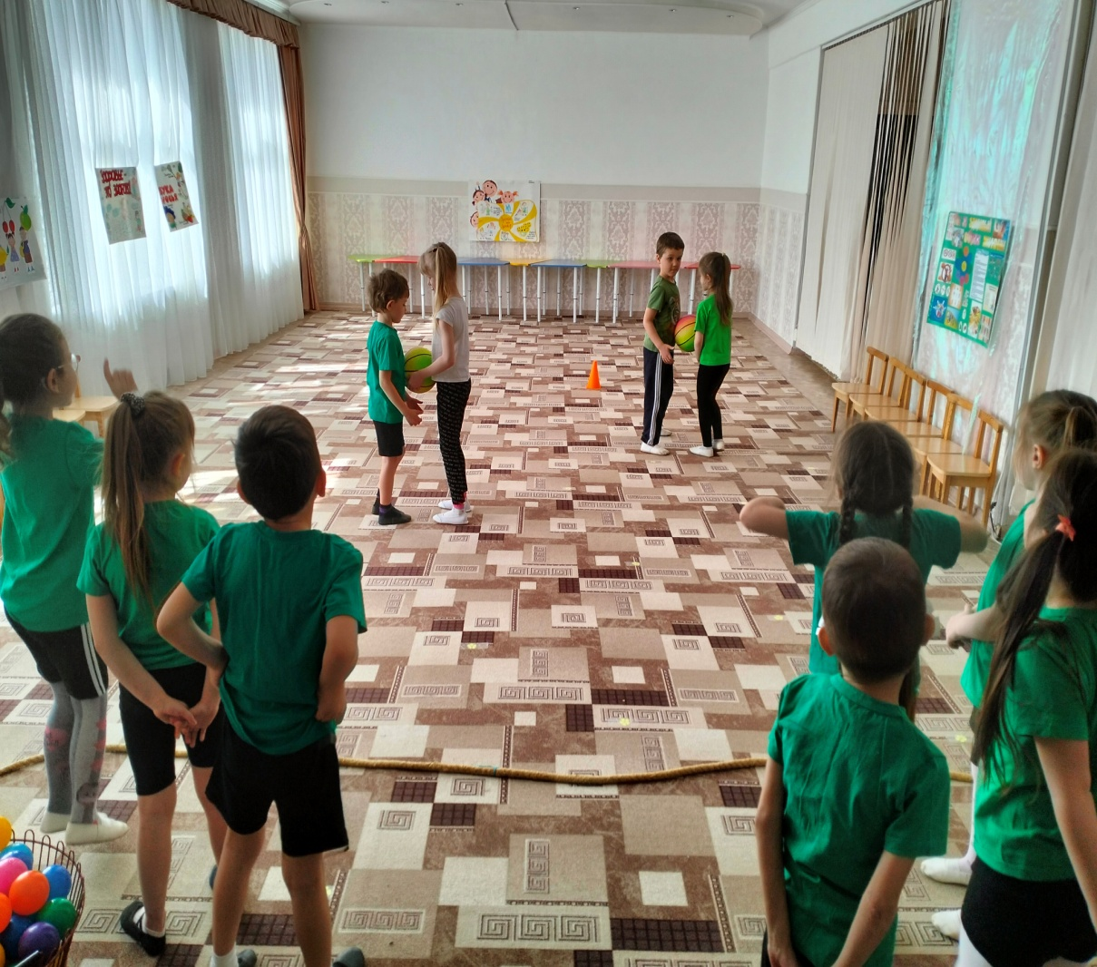

***Эстафета «Преодоление полосы препятствий»***

*Члены команд по очереди проходят полосу препятствий. Подлезают под дугу, перепрыгивают на двух ногах через гимнастические палки, используя два обруча перемещаются до ориентира, бегом возвращаются к команде.*

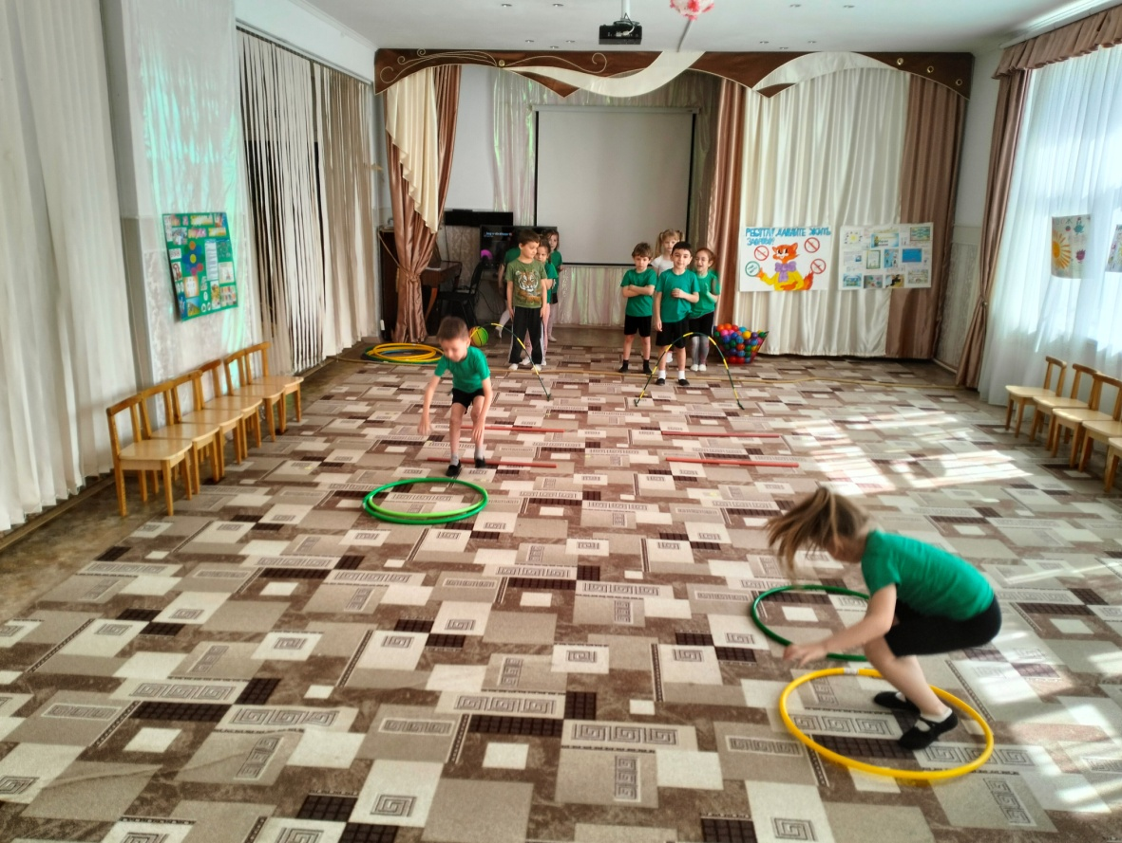

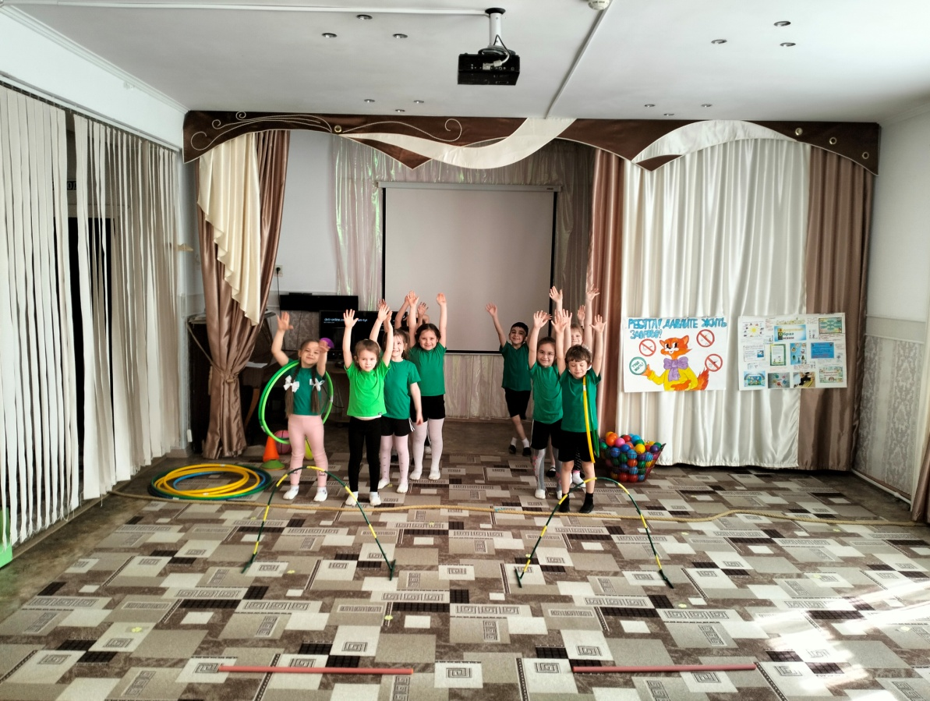

**Заморочка – интеллектуальная**.

Ведущий: Мы провели разминку для тела, а теперь предлагаю потренировать свой мозг и заняться интеллектуальной деятельностью.

***Развивающая игра «Правда ли?»***

На ответ ДА — дети поднимают руки вверх и хлопают в ладоши, на ответ НЕТ – топают ногами и вертят головой.

Вопросы для команд.

Правда ли…..

1. Что в правой стороне тела находится сердце?
2. Если вам необходимо позвонить в милицию, мы наберем 01?
3. Что если съесть грязное яблоко и запить его стаканом воды, ничего страшного не будет? В животике яблочко само помоется!!!
4. Что 36,6 — нормальная температура тела человека?
5. Что от лука плачут ваши глаза?
6. Что кровь голубого цвета?
7. Что скорая помощь вызывается по номеру 03?
8. Что нужно чистить зубы только утром?
9. Что простуда возникает из-за переохлаждения организма?
10. Что длительные занятия на компьютере полезны для здоровья?
11. Что витамины из аптеки совершенно безвредны и их можно есть в любом количестве?
12. Что курение очень опасно, и что детям вредно находиться рядом с курящим человеком, когда он курит?
13. Что мыть руки нужно перед каждым приемом пищи?
14. Что для детских зубов очень полезно грызть морковку и сухарики?

***Игра «Вкусный сыр»***

*Играют 2 команды. По очереди команды делают ловушку, и собирают сыр. Одна команда, держа в руках обручи, сидит на ковре. Другая команда, двигается под музыку вокруг. Как только музыка прекратится, нужно пролезть сквозь обручи и взять «сыр». Тот, кому «сыра» не хватит, садится на стул.*

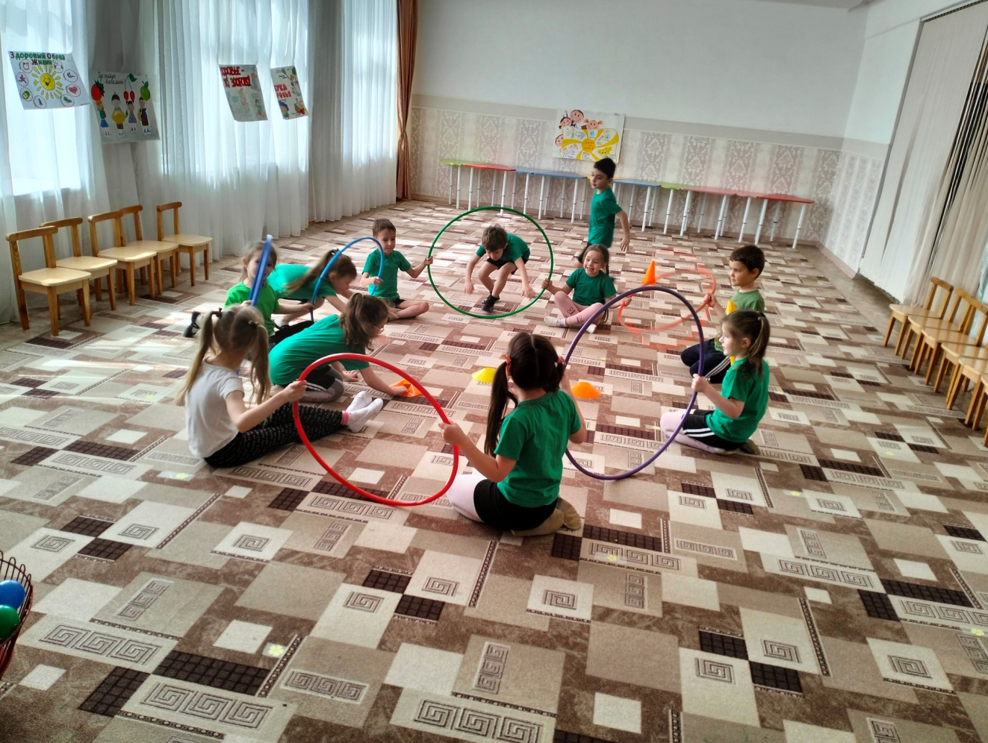

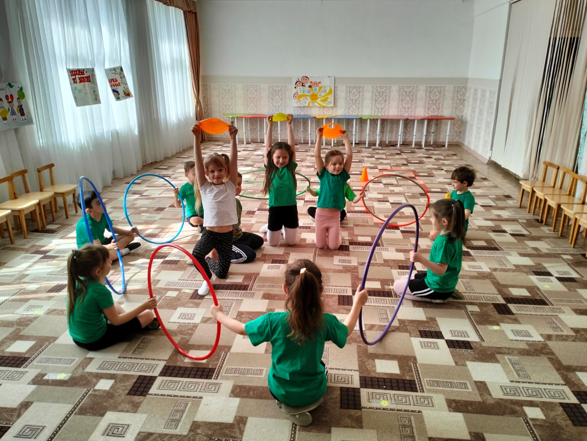

**Заморочка – оздоровительная.**

Массаж биологически активных зон «Неболейка»

для профилактики простудных заболеваний

Чтобы горло не болело, Поглаживают ладонями шею мягкими

Мы его погладим смело. движениями сверху вниз.

Чтоб не кашлять, не чихать, Указательными пальцами

Надо носик растирать. растирают крылья носа.

Лоб мы тоже разотрем, Прикладывают ко лбу ладони «козырьком»

Ладошку держим козырьком и растирают его движениями в стороны

«Вилку» пальчиками сделай, Раздвигают указательный и

Массируй ушки ты умело. средние пальцы и растирают

точки перед и за ушами.

Знаем, знаем — да-да-да! — Потирают ладони друг о друга.

Нам простуда не страшна!

***Конкурс «Перетягивание каната»***

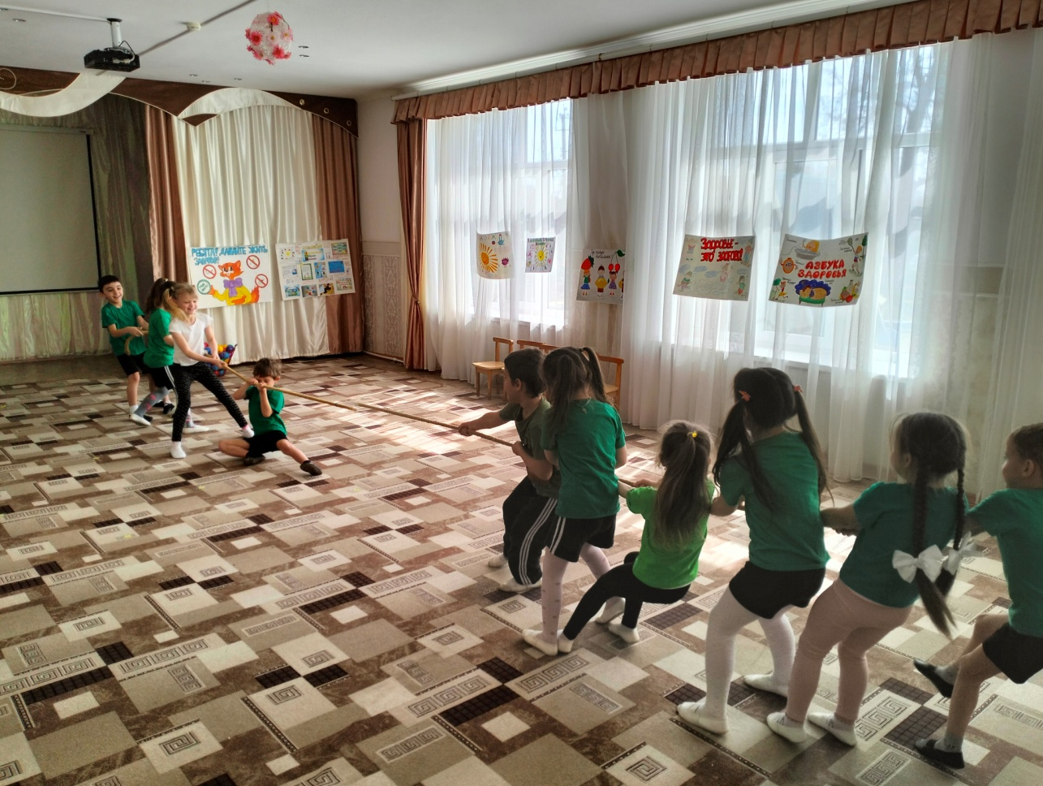

*Подведение итогов.*

**Ведущий:** По результатам состязаний, победила дружба.

Дружите со спортом и будьте здоровы!

Спорт ребятам очень нужен!

Мы со спортом крепко дружим!

Спорт – помощник, спорт – здоровье,

Спорт – игра, крикнем мы – физкультура!

В качестве приза дети получают корзину фруктов. Отправляются угощаться в группу.